San Patricio, Monge, Obispo y evangelizador de Irlanda  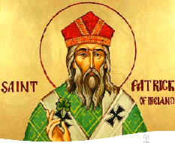 | DESAFÍO VIRTUAL - No. 059  14/03/2023  Prof. Oscar Lobo i Oconitrillo  oscargdolobo1951@gmail.com  Tels. 2236-2833 – 8549-1995

Algo del santo del día: Nació en Escocia el año 385. A los 16 años fue secuestrado por unos piratas, llevado a Irlanda y vendido como esclavo a un sacerdote druida, con quien aprendió a hablar el celta. Tras varios años consiguió escapar. Peregrinó a Roma, donde fue ordenado sacerdote. El Papa Celestino le confió la misión de evangelizar Irlanda, consagrándolo obispo y otorgándole poderes de Legado apostólico. Volvió a Irlanda, donde luego de grandes trabajos y peligros, sembró la isla de monasterios y logró la conversión de la que pronto fue llamada "isla de los santos", cuando todo el norte de Europa aún permanecía pagano. San Patricio murió el año 461. Es el Patrono de Irlanda.

ECO CATOLICO digital – Nacionales – 16/03/2023 – Diócesis de Alajuela

Dos nuevos diáconos para la Diócesis de Alajuela
Por Laura Ávila Chacón, redactora

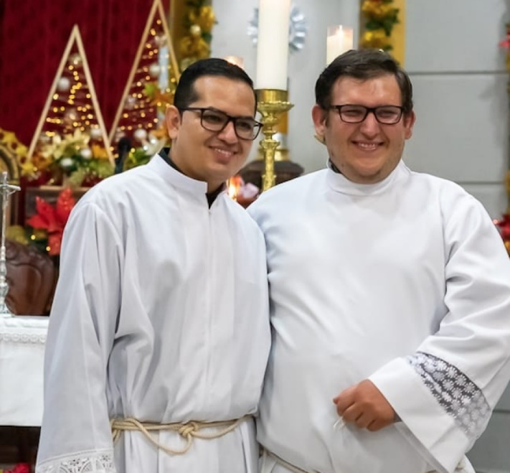
La Diócesis de Alajuela celebra con gozo la ordenación de dos nuevos diáconos transitorios que serán ordenados en la Catedral de Alajuela este sábado 18 de marzo por imposición de manos de su obispo diocesano Mons. Bartolomé Buigues Oller, TC.

Los seminaristas que recibirán el orden son: Christian Benavides Cordero y Kenneth Molina Salazar.

Para la ocasión cada muchacho eligió un lema de ordenación, que consiste en tomar una frase bíblica o de algún santo con la que ellos identifiquen su ministerio.
En el caso de Christian su lema es tomado de 2 de Corintios: “Te basta mi gracia”. El joven es hijo de Gilberto Benavides y Lorena Cordero. Él describe este momento de su vocación como ver el rostro misericordioso de Dios que se sigue manifestando en su historia de vida confirmando de esta manera la vocación a la que ha sido llamado.

“Del corazón en este momento solo me brota gratitud con Dios porque en medio de su fragilidad lo ama y me quiere confiar un ministerio tan hermoso como es el diaconado. De mi parte estoy dispuesto a responderle, porque su gracia es la que me impulsará para responder de la mejor manera”, dijo.

Su camino vocacional lo ha llevado a conocer distintas realidades sociales en las parroquias que integran la Diócesis de Alajuela. Entre ellas Río Segundo, Atenas, Belén, Santa Gertrudis, Sagrado Corazón de Jesús, Nuestra Señora de las Mercedes y San Joaquín de Flores. Actualmente sirve en la parroquia de la Guácima.

Christian alienta a otros muchachos que deseen seguir a Cristo y que tengan esa inquietud vocacional. “Que se motiven, que tomen valentía y se den la oportunidad de discernir, que sientan en el corazón la voz de Dios, él es el que va mostrando lo que es necesario para seguir adelante con la fuerza necesaria para poder nosotros responder con generosidad a esa llamada que nos hace”.

Una experiencia de amor
Por su parte, para Kenneth Molina, la inminencia de su ordenación diaconal representa una experiencia de amor que vive día con día.

“Saber cómo Dios se apasiona por nuestra historia de vida y a pesar de nuestras fragilidades nos llama a ser reflejo de su amor, por medio del servicio es algo que golpea el corazón y hace que broten sentimientos profundos de gratitud e inmensa alegría”, segura.

Para él, se trata de un gran desafío que está asumiendo en plena libertad y ante los grandes retos que el mundo nos presenta. “Un mundo que necesita urgentemente encontrarse con Cristo. Yo espero que a través de este ministerio que la Iglesia pone en mis manos, como es el diaconado, poder ayudar a que muchas personas se encuentren con el Señor, pero sobre todo ser aquel que está en medio de nosotros como el que sirve”.

Kenneth es hijo de Ana Salazar Duarte y Sergio Molina González. Su lema de ordenación es “El amor no acaba nunca” de la Primera Carta de los Corintios.

Actualmente, el joven está designado en la Parroquia San Antonio de Padua en Belén. Su servicio lo ha efectuado también en comunidades como San Rafael Arcángel, Santiago Apóstol, Santa Rosa de Lima, San Mateo y San Ramón Nonato.

Su experiencia lo motiva a incentivar a otros jóvenes por el camino de Cristo. A ellos les dedica estas palabras: “La vocación es un misterio de amor, el amor creativo de Dios que nos llama a compartir su vida, para que haciendo experiencia de salvación, nos convirtamos en sus testigos, en medio de un mundo donde la palabra amor es tan relativizada”.

Papa Francisco intercede desde el Vaticano por ortodoxos rusos en Ucrania
Interpelado por el patriarca Kirill, Francisco habla desde la Plaza de San Pedro.
JORGE ENRIQUE MÚJICA IGLESIA Y MUNDO,

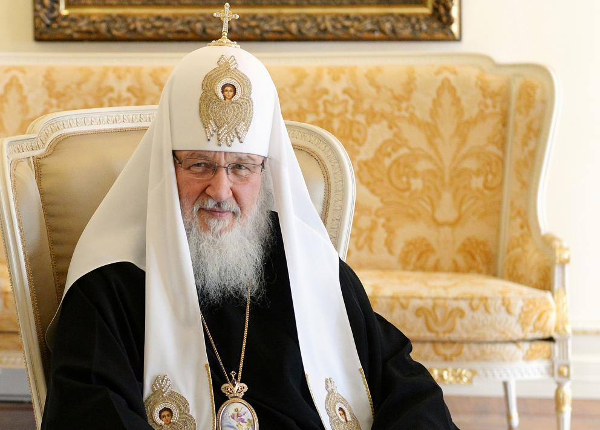
(ZENIT Noticias / Ciudad del Vaticano, 15.03.2023).- El Papa Francisco ha intercedido públicamente en el litigio entre el gobierno ucraniano y la Iglesia ortodoxa rusa de Moscú. Lo hizo el miércoles 15 de marzo al final de la audiencia general y desde la Plaza de San Pedro.

El Pontífice hizo este llamamiento: «Y pienso en las monjas ortodoxas de la Lavra de Kiev: pido a las partes beligerantes que respeten los lugares religiosos. Las monjas consagradas, las personas consagradas a la oración –sean de la confesión que sean– apoyan al pueblo de Dios».
Como reportó ZENIT, el patriarca Kirill pidió al Papa ayuda en vista de que el gobierno ucraniano suspendió la concesión del complejo religioso más antiguo e importante de la capital, Kiev, confiado en el pasado a la iglesia ortodoxa rusa. Todo esto en el contexto de la guerra de Rusia contra Ucrania. Los ortodoxos rusos deben abandonar el monasterio este mes de marzo.

En un comunicado del Departamento para las Relaciones Exteriores del patriarcado de Moscú, se apela a la sociedad civil y a los organismo de derechos humanos para «para impedir la anarquía de las autoridades ucranianas y prevenir la abolición de uno de los principales santuarios de la ortodoxia rusa, el monasterio más antiguo de la Rus, el Kiev Lavra of the Caves».

La versión rusa refiere que «La apelación fue causada por la acción de la Reserva Nacional Kievo-Pecherskaya Lavra cuando sus líderes exigieron a los monjes de la Iglesia ortodoxa ucraniana que abandonaran Lavra a más tardar el 29 de marzo de 2023. Se informó que el motivo de esta decisión era en supuestas violaciones del contrato de uso gratuito del conjunto del monasterio. Sin embargo, la reserva no ha citado instancias concretas de tales violaciones en sus documentos públicos”.

El Monasterio de las Cuevas de Kiev fue fundado en el siglo XI por los monjes Antonio y Teodosio, que se encuentran entre los santos de la Iglesia ortodoxa rusa. En el territorio del complejo descansan las reliquias de más de 100 ascetas venerados en la Iglesia ortodoxa rusa. Entre ellos se encuentran los restos honorables de Ilya Muromets, el héroe de la epopeya rusa, y los monjes Néstor el Cronista, de quien se cree que es el autor de la primera crónica escrita rusa «El cuento de los años pasados».

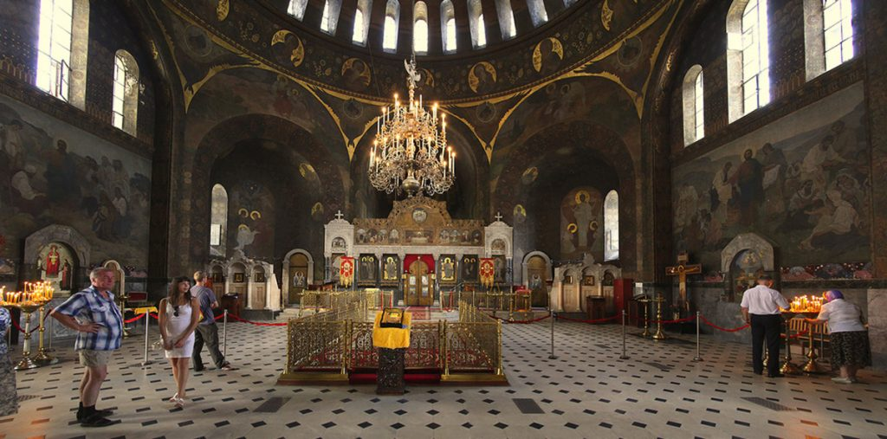
El proceso de suspensión de la concesión gratuita del monasterio a los ortodoxos rusos comenzó en diciembre de 2022, cuando el Consejo de Defensa de la Seguridad Nacional (NSDC) de Ucrania encargó al gobierno que presentara ante la Rada Suprema un proyecto de ley ‘sobre la imposibilidad de que las organizaciones religiosas afiliadas a centros de influencia en la Federación Rusa para trabajar en Ucrania’.

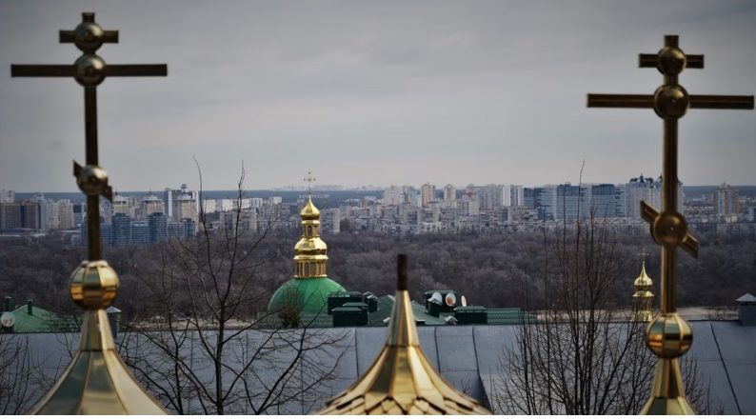
En todo este contexto, el patriarca de Moscú y de toda Rusia hizo un llamado a los secretarios generales de la ONU y de la OSCE, Antonio Guterres y Helga María Schmid, al Papa Francisco y a otras organizaciones internacionales y líderes religiosos «para que hagan todo lo posible por prevenir el cierre coercitivo del monasterio, ya que conducirá a la violación de los derechos de millones de creyentes ucranianos a la libertad de religión garantizados por la Constitución de Ucrania, así como por documentos como la Carta de las Naciones Unidas, la Declaración Universal de Derechos Humanos, la Declaración sobre la eliminación de todas las formas de intolerancia y discriminación fundadas en la religión o las convicciones, y muchos otros actos de importancia internacional».

Por su parte, el Ministerio de Asuntos Exteriores de la Federación Rusa notificó que había enviado cartas «al secretario general de la ONU, Antonio Guterres; al presidente de la Asamblea General de la ONU, Csaba Korosi; al presidente en ejercicio de la OSCE, Bujar Osmani; y a la secretaria general de la OSCE, Helga Maria Schmid, sobre las flagrantes violaciones de los derechos humanos y constitucionales universales de los creyentes ortodoxos en Ucrania».

Por cuanto argumenta el ministro Lavrov, se «considera que las acciones de las autoridades ucranianas constituyen una violación flagrante de los derechos de los cristianos ortodoxos y una discriminación contra ellos. Estas acciones violan una serie de documentos jurídicos internacionales universalmente reconocidos: la Carta de las Naciones Unidas, la Declaración Universal de los Derechos Humanos y la Declaración de las Naciones Unidas sobre la eliminación de todas las formas de intolerancia y discriminación fundadas en la religión o las convicciones, por citar algunos. Lavrov considera que la reciente decisión de las autoridades de Kiev de expulsar a los monjes del Lavra de Kiev-Pechersk es un intento represivo de privar a la Iglesia Ortodoxa canónica de uno de sus principales santuarios con un pretexto inverosímil. En efecto, se trata del punto álgido de la represión dirigida contra la Iglesia ortodoxa canónica en Ucrania».

El complejo monástico en litigio comprende al menos unos 11 edificios que rodean a la catedral de la capital del país. Dos de esos edificios estarían ocupados por monjes y uno por monjas. El resto dice relación con museos, bibliotecas, talleres, etc.

Trillizas integran una misma congregación religiosa: Dios las llamó desde niñas

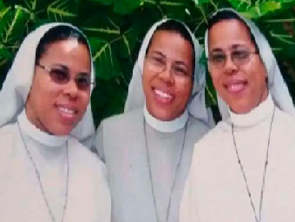
Por Natalia Zimbrão, ACIPRENSA – 14/03/2023
María Gorete dos Santos, María de Lourdes dos Santos y María Aparecida dos Santos, de 57 años, son trillizas y religiosas de la congregación Franciscanas del Sagrado Corazón de Jesús.

Nacidas en una familia católica de 17 hermanos en el interior de Bahía (Brasil), sintieron el despertar de su vocación en la infancia. “No sabíamos, no sabíamos cómo era, sólo queríamos ser religiosas. Era algo que sólo Dios puede explicar”, contó la hermana Gorete.

Gorete, Lourdes y Aparecida son de Itamira, en el distrito de Aporá, donde conocieron, aún en la infancia, a “una monja de Italia, sor Ricarda”, y el testimonio de esta religiosa les hizo querer seguir el mismo camino.

“Visitaba las comunidades de allí donde asistíamos a la Santa Misa y, mientras el párroco atendía a la gente, ella reunía a los niños, los sentaba frente al altar, ponía un tocadiscos y nos enseñaba. Lourdinha (María de Lourdes) entonces decía: ‘Cuando sea grande, quiero ser como esta hermana’. Eso nos hizo sentir más fuerte la llamada. Crecimos con esta idea, que maduró y caminamos con este ideal”, narró sor María Gorete a ACI Digital, agencia en portugués del Grupo ACI.

La hermana Gorete recordó que su madre, Josefa Mendes de Souza, afirmaba que no dejaría salir a sus hijas de casa a menos que fuera para casarse o ser religiosas. “Ella decía que, si fuese para ir a un convento, las dejaba de corazón, entregaba a todos sus hijos”.

Sin embargo, la familia no sabía cómo llevar adelante el sueño de las trillizas de ser religiosas.
Un sacerdote que celebraba Misa en la región se enteró de este deseo y contactó a la religiosa de un convento en Salvador de Bahía, quien le dijo que podía llevar a las jóvenes. La primera en seguir la llamada vocacional fue María de Lourdes, en 1984.

La hermana Gorete recordó que María Aparecida también quería ir, pero su madre “dijo que no era posible en ese momento, porque teníamos que ayudar con los hermanos menores”. Relató que la mamá “también ayudaba a los ancianos de la comunidad, porque en el campo necesitaban ayuda para poner leña”, entonces tenían que apoyarla.

Un año después de que María de Lourdes fuera al convento, María Aparecida siguió el mismo camino y, al cabo de otro año, le tocó a María Gorete.

Para Gorete, puede “haber habido un poco de influencia de una hermana a la otra, porque la primera nos arrastró”; pero aclaró que “cada una ya tenía su ideal de ser religiosa, de consagrar su vida a Dios. Esto fue madurando y nuestra voluntad fue creciendo cada vez más”.

Durante un año las tres vivieron en el mismo convento, en Salvador. “Fue bueno para nosotras estar juntas, porque una le dio fuerza a la otra”, aseguró la hermana Gorete.

Sin embargo, la presencia de las trillizas “generaba mucha confusión en el convento”, pues aunque “cada una trabajaba en un lugar diferente”, cuando alguna de las monjas hablaba con una de ellas y luego con otra, pensaba que eran la misma.

Actualmente, Maria Gorete está en São José dos Campos, donde trabaja en el Asilo Santo Antônio; María de Lourdes se encuentra en el convento de Santa Clara do Desterro, en Salvador; y María Aparecida pasa tiempo en casa cuidando a su madre de 85 años.

Nombramiento del Secretario del Dicasterio para la Evangelización, Sección para la Primera Evangelización y las Nuevas Iglesias Particulares
Ciudad del Vaticano (Agencia Fides) - El Santo Padre Francisco ha nombrado Secretario del Dicasterio para la Evangelización, Sección para la Primera Evangelización y las Nuevas Iglesias Particulares, a Su Excelencia Reverendísima Mons. Fortunatus Nwachukwu, Arzobispo Titular de Acquaviva, Nuncio Apostólico, hasta ahora Observador Permanente de la Santa Sede ante la Oficina de las Naciones Unidas e Instituciones Especializadas en Ginebra y ante la Organización Mundial del Comercio (O.M.C.), y Representante de la Santa Sede ante la Organización Internacional para las Migraciones (OIM).
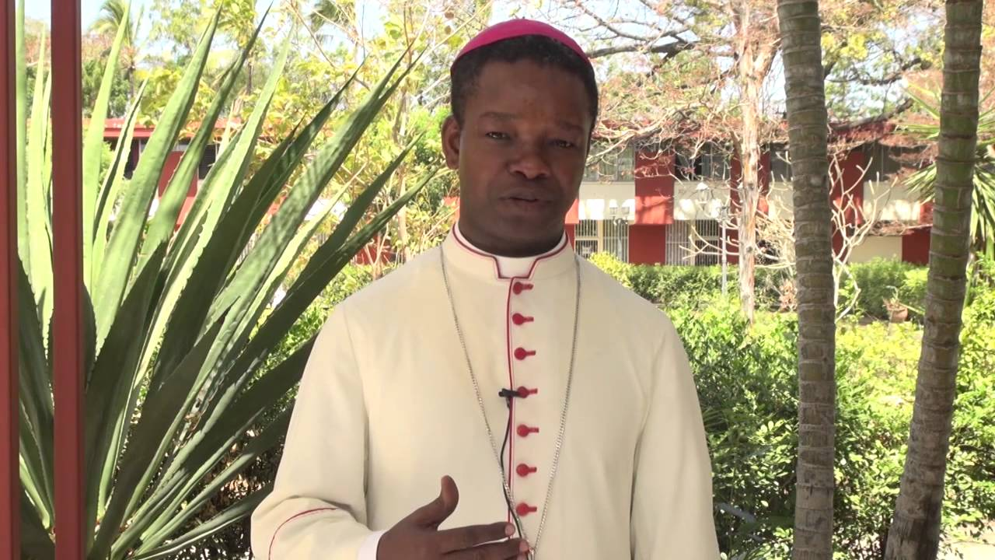

Mons. Fortunatus Nwachukwu nació en Ntigha, diócesis de Aba (Nigeria), el 10 de mayo de 1960. Fue ordenado sacerdote el 10 de junio de 1984 y consagrado obispo el 6 de enero de 2013. Es licenciado en Sagrada Escritura por el Pontificio Instituto Bíblico, doctor en Teología Dogmática por la Pontificia Universidad Urbaniana y doctor en Derecho Canónico por la Pontificia Universidad Santo Tomás de Aquino. Entró al servicio diplomático de la Santa Sede en 1994, dos años después de terminar sus estudios en la Pontificia Academia Eclesiástica. (Agencia Fides 15/3/2023)

